МІНІСТЕРСТВО ОСВІТИ І НАУКИ УКРАЇНИ

НАЦІОНАЛЬНИЙ УНІВЕРСИТЕТ «ЛЬВІВСЬКА ПОЛІТЕХНІКА»

Кафедра інформаційних систем та мереж



Лабораторна робота №2

з дисципліни Спеціалізовані мови програмування

на тему

Основи побудови об’єктно-орієнтованих додатків на Python

Виконав:

студент групи РІ-21сп

Назарій КУРИЩУК

Львів – 2024

**Мета виконання лабораторної роботи:** Розробка консольного калькулятора в об’єктно орієнтованому стилі з використанням класів

**План роботи**

**Завдання 1: Створення класу Calculator**

Створіть клас Calculator, який буде служити основою для додатка калькулятора.

**Завдання 2: Ініціалізація калькулятора**

Реалізуйте метод __init__ у класі Calculator для ініціалізації необхідних атрибутів або змінних.

**Завдання 3: Введення користувача**

Перемістіть функціональність введення користувача в метод у межах класу Calculator. Метод повинен приймати введення для двох чисел і оператора.

**Завдання 4: Перевірка оператора**

Реалізуйте метод у класі Calculator, щоб перевірити, чи введений оператор є дійсним (тобто одним із +, -, *, /). Відобразіть повідомлення про помилку, якщо він не є дійсним.

**Завдання 5: Обчислення**

Створіть метод у класі Calculator, який виконує обчислення на основі введення користувача (наприклад, додавання, віднімання, множення, ділення).

**Завдання 6: Обробка помилок**

Реалізуйте обробку помилок у межах класу Calculator для обробки ділення на нуль або інших потенційних помилок. Відобразіть відповідні повідомлення про помилку.

**Завдання 7: Повторення обчислень**

Додайте метод до класу Calculator, щоб запитати користувача, чи він хоче виконати ще одне обчислення. Якщо так, дозвольте йому ввести нові числа і оператор. Якщо ні, вийдіть з програми.

**Завдання 8: Десяткові числа**

Модифікуйте клас Calculator для обробки десяткових чисел (плаваюча кома) для більш точних обчислень**.**

**Завдання 9: Додаткові операції**

Розширте клас Calculator, щоб підтримувати додаткові операції, такі як піднесення до степеня (^), квадратний корінь (√) та залишок від ділення (%).

**Завдання 10: Інтерфейс, зрозумілий для користувача**

Покращте інтерфейс користувача у межах класу Calculator, надавши чіткі запити, повідомлення та форматування виводу для зручності читання.

**Результати тестування:**

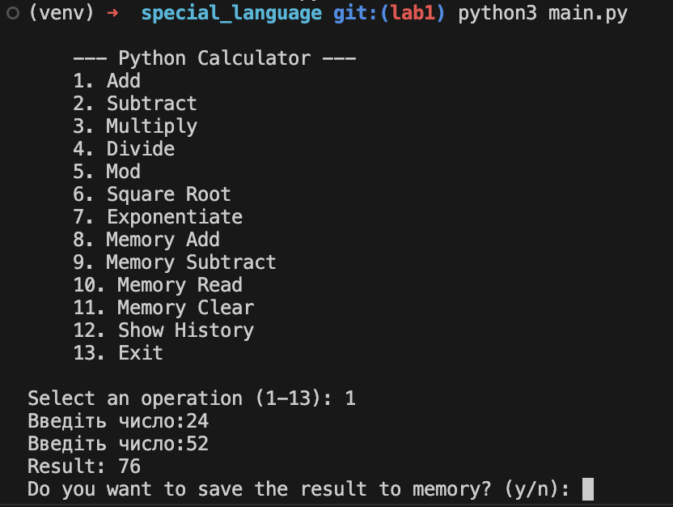

Рис. 1. Результати додавання

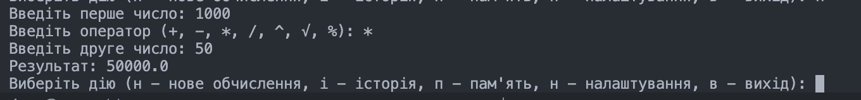

Рис. 2. Результати множення

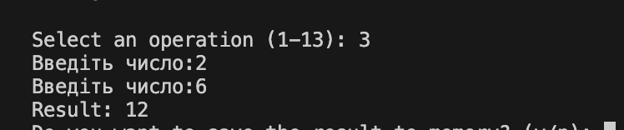

Рис. 3. Виведення історії обчислень

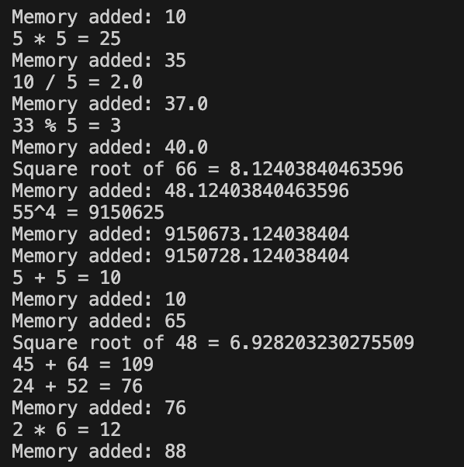

Рис. 4. Результати ділення з остачею

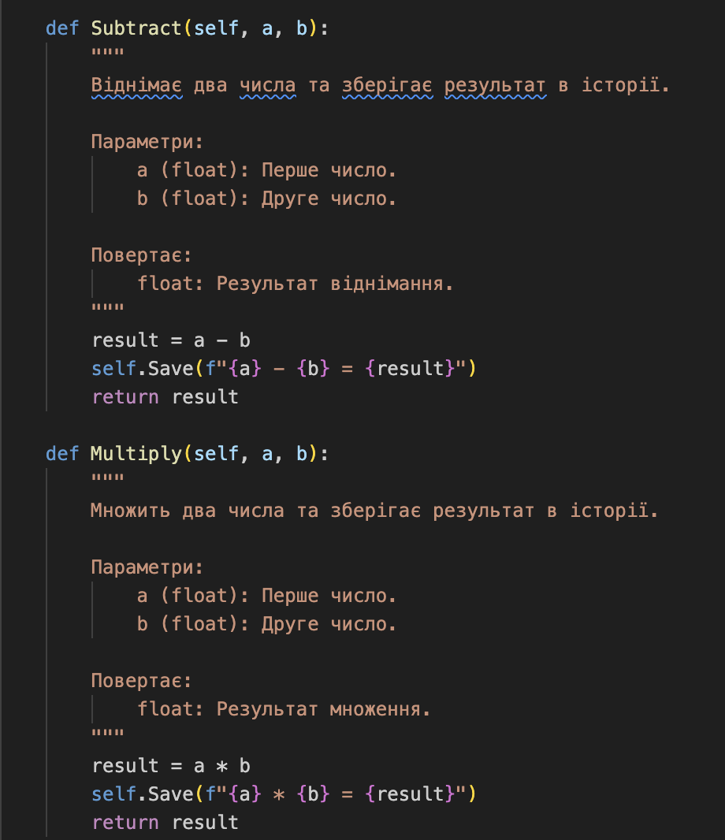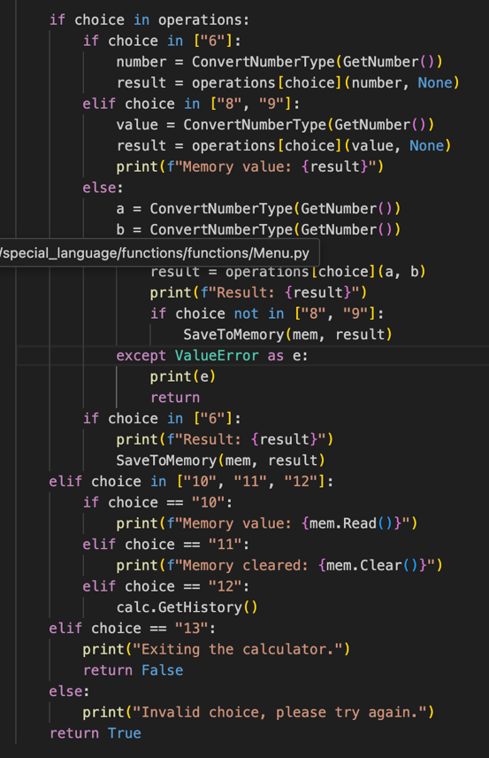

Рис. 5. Частина коду

**Висновки:** На цій лабораторній роботі я перетворив консольний калькулятор у об'єктно-орієнтований калькулятор, використовуючи класи в Python. Цей проект допоміг вивчити концепції об'єктно-орієнтованого програмування та організацію, зберігаючи функціональність і інтерфейс користувача калькулятора.